
150319

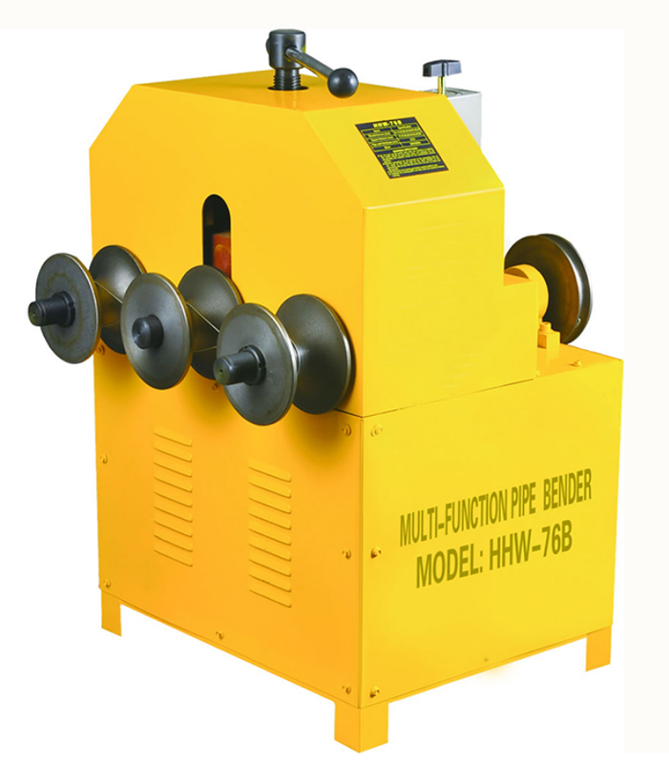
ТРУБОГИБ ЭЛЕКТРИЧЕСКИЙ TOR HHW-76B


Содержание
1. Описание и работа
1.1. Назначение изделия 4
1.2. Основные характеристики 4
2. Использование по назначению
2.1 Порядок установки, подготовка и работа 5
2.2 Техническое обслуживание 5
2.3 Меры предосторожности 5
3. Гарантийные обязательства 5
Отметки о периодических проверках и ремонте 7

ВНИМАНИЕ! Вся информация, приведенная в данном руководстве, основана на данных, доступных на момент печати. Производитель оставляет за собой право вносить изменения в конструкцию изделия без предварительного уведомления, если эти изменения не ухудшают потребительских свойств и качества продукции.

1. Описание и работа
1.1 Назначение изделия
Трубогиб электрический предназначен для холодной гибки стальных тонкостенных труб круглого или квадратного профиля при температуре воздуха рабочей среды от -10 до +40 градусов.
Силовой элемент трубогиба - стационарный электрический агрегат в сборе. Рабочий элемент – металлическая насадка круглой формы под соответствующий типоразмер трубы.
Трубогиб состоит из силового элемента (корпуса), который работает от сети на 220В, и комплекта сменных насадок, которые используются в зависимости от размера сгибаемой трубы. На наконечник силовой установки надевается насадка соответствующего размера. Труба, установленная между опорными роликами и насадкой, гнется за счет перемещения насадки по вертикальной оси. Силовой ход и возврат насадки в исходное положение производится с помощью ручки управления, расположенной в верхней части корпуса трубогиба.
Комплект поставки
- Силовая установка 1 шт.
- Комплект трубогибных насадок 1 шт.
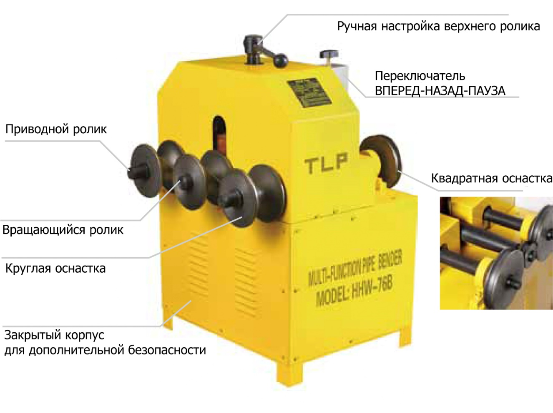
- Паспорт 1 шт.
Рисунок 1.
1.2 Основные характеристики
Модель | HHW-76B
Артикул | 11876
Усилие, т | 15
Диаметр изгиба, мм | 21,5 - 60
Угол изгиба | 180°
Толщина стенки трубы, мм | 0,5-2,0
Профиль трубы | круг, квадрат
Количество насадок, шт. | 17 (1/2”-3”)
Мощность двигателя | 220 / 380 В, 1,5 кВт, 1400 об/мин
Габариты упаковки, мм | 730х630х1030
Масса, кг | 260

Дата продажи: МП: Кол-во: шт.

Характеристики пресс-форм (штампов)
Толщина стенки трубы | Пресс-формы (штампы) для круглых труб, мм
Толщина стенки трубы | 16 | 19 | 22 | 25 | 32 | 38 | 51 | 63 | 76
нержавеющая сталь | 0,5 | 0,8 | 1,0 | 1,0 | 1,2 | 1,2 | 1,5 | 1,6 | 2
мягкая сталь | 0,8 | 1,0 | 1,2 | 1,2 | 1,5 | 1,5 | 1,8 | 1,8 | 2,3

Толщина стенки трубы | Пресс-формы (штампы) для квадратных труб, мм
Толщина стенки трубы | 16 | 19 | 22 | 25 | 30 | 38 | 40 | 50
нержавеющая сталь | 0,5 | 0,8 | 1,0 | 1,0 | 1,2 | 1,2 | 1,5 | 1,5
мягкая сталь | 0,8 | 1,0 | 1,2 | 1,2 | 1,5 | 1,5 | 1,8 | 1,8
2. Использование по назначению
2.1 Порядок установки, подготовка и работа
- Осмотреть устройство на предмет отсутствия видимых неисправностей. В рабочем пространстве при этом не должно находиться никаких лишних предметов и инструмента. Персонал, не прошедший инструктаж по технике безопасности и правилам эксплуатации трубогиба, к работе не допускается.
- Установить рабочую насадку соответствующего профиля и размера.
- Подключить устройство к электросети.
- Подготовить изгибаемую трубу для чего, в случае если гнется короткий отрезок трубы, проверить ее длину. Концы изгибаемой трубы должны выходить за опорные ролики на расстояние не менее 35-40% от длины трубы с каждой стороны. Плоскости трубы, непосредственно касающиеся опорных роликов и трубогибной насадки, смазать консистентной смазкой. Расположив трубу между опорными роликами и рабочей насадкой, с помощью ручки управления начать процесс гибки до необходимой величины угла.
- По окончанию гибки, с помощью ручки управления вернуть насадку в исходное положение.
- Далее можно освободить изогнутую трубу и начать процесс заново или отключить устройство.
2.2 Техническое обслуживание
Техническое обслуживание необходимо для поддержания изделия в постоянной технической исправности. Технический уход включает его визуальный осмотр: проверяется качество затяжки резьбовых соединений, проверяется состояние рабочей поверхности насадок и рабочего вала. Царапины, сколы и другие дефекты поверхности не допускаются. При длительных перерывах в работе, свыше 4 месяцев, произвести консервацию изделия в следующем порядке: очистить изделие от пыли и грязи, протереть насухо от влаги, наружные поверхности изделия покрыть консервационной смазкой К-17.
2.3 Меры предосторожности
- При работе необходимо: содержать трубогиб в чистоте, надежно крепить опорные ролики и трубогибную насадку; устанавливать ролики и трубогибные насадки, соответствующие диаметру изгиба трубы.
- Внимание! В случае если труба не соответствует размеру трубной насадки, возможна как поломка трубной насадки, так и деформация изгибаемой трубы и закусывание кромок, что также приводит к поломке рабочих деталей трубогиба.
- Запрещается эксплуатировать неисправный трубогиб;
- Запрещается производить подтяжку соединений и выравнивание сгибаемой трубы при наличии давления;
- Запрещается эксплуатировать трубогиб для гибки труб большего диаметра, чем указано в технических характеристиках;
- Запрещается наносить удары по трубогибу;
- Запрещается подвергать загрязнению и вносить изменения в конструкцию;
- Запрещается эксплуатировать трубогиб необученному персоналу.

3. Гарантийные обязательства
Оборудование марки TOR, представленное в России и странах Таможенного союза, полностью соответствует Техническому регламенту Таможенного союза ТР ТС 010/2011 «О безопасности машин и оборудования», что подтверждается декларациями соответствия.
Продукция, поставляемая на рынок стран Европейского союза, соответствует требованиям качества Directive 2006/42/EC on Machinery Factsheet for Machinery и имеет сертификат CE.
Система управления качеством TOR industries контролирует каждый этап производства в независимости от географического расположения площадки. Большинство наших производственных площадок сертифицированы по стандарту ISO 9001:2008.
Всю необходимую документацию на продукцию можно получить, обратившись в филиал или к представителю/дилеру в вашем регионе/стране.
Гарантийный срок устанавливается 12 месяцев со дня продажи конечному потребителю, но не более 30 месяцев со дня изготовления.
ГАРАНТИИ НЕ РАСПРОСТРАНЯЮТСЯ НА:
- Детали, подверженные рабочему и другим видам естественного износа, а также на неисправности оборудования, вызванные этими видами износа.
- Неисправности оборудования, вызванные несоблюдением инструкций по эксплуатации или произошедшие вследствие использования оборудования не по назначению, во время использования при ненормативных условиях окружающей среды, ненадлежащих производственных условий, в следствие перегрузок или недостаточного, ненадлежащего технического обслуживания или ухода.
- При использовании оборудования, относящегося к бытовому классу, в условиях высокой интенсивности работ и тяжелых нагрузок.
- На профилактическое и техническое обслуживание оборудования, например, смазку, промывку, замену масла.
- На механические повреждения (трещины, сколы и т.д.) и повреждения, вызванные воздействием агрессивных сред, высокой влажности и высоких температур, попаданием инородных предметов в вентиляционные отверстия электрооборудования, а также повреждения, наступившие в следствие неправильного хранения и коррозии металлических частей.
- Оборудование, в конструкцию которого были внесены изменения или дополнения.
В целях определения причин отказа и/или характера повреждений изделия производиться техническая экспертиза сроком 10 рабочих дней с момента поступления оборудования на диагностику. По результатам экспертизы принимается решение о замене/ремонте изделия. При этом изделие принимается на экспертизу только в полной комплектации, при наличии паспорта с отметкой о дате продажи и штампом организации-продавца.
Срок консервации 3 года.
Порядок подачи рекламаций:
- Гарантийные рекламации принимаются в течение гарантийного срока. Для этого запросите у организации, в которой вы приобрели оборудование, бланк для рекламации и инструкцию по подаче рекламации.
- В случае действия расширенной гарантии, к рекламации следует приложить гарантийный сертификат расширенной гарантии.
- Оборудование, отосланное дилеру или в сервисный центр в частично или полностью разобранном виде, под действие гарантии не подпадает. Все риски по пересылке оборудования дилеру или в сервисный центр несет владелец оборудования.
- Другие претензии, кроме права на бесплатное устранение недостатков оборудования, под действие гарантии не подпадают.
- После гарантийного ремонта на условиях расширенной гарантии, срок расширенной гарантии оборудования не продлевается и не возобновляется.

Информация данного раздела действительна на момент печати настоящего руководства. Актуальная информация о действующих правилах гарантийного обслуживания опубликована на официальном сайте группы компаний TOR INDUSTRIES www.tor-industries.com (раздел «сервис»).

Отметки о периодических проверках и ремонте.
Дата | Сведения о проверке или ремонте оборудования | Подпись ответственного лица

